ПАМЯТКА по предоставлению в электронном виде государственной услуги «ПРЕДОСТАВЛЕНИЕ ЗАИНТЕРЕСОВАННЫМ ЛИЦАМ ИНФОРМАЦИИ ПО ВОПРОСАМ ЛИЦЕНЗИРОВАНИЯ ЗАГОТОВКИ, ХРАНЕНИЯ, ПЕРЕРАБОТКИ И РЕАЛИЗАЦИИ ЛОМА ЧЕРНЫХ МЕТАЛЛОВ, ЦВЕТНЫХ МЕТАЛЛОВ»
1. Войдите на сайт «Портал Воронежской области» https://www.govvrn.ru/
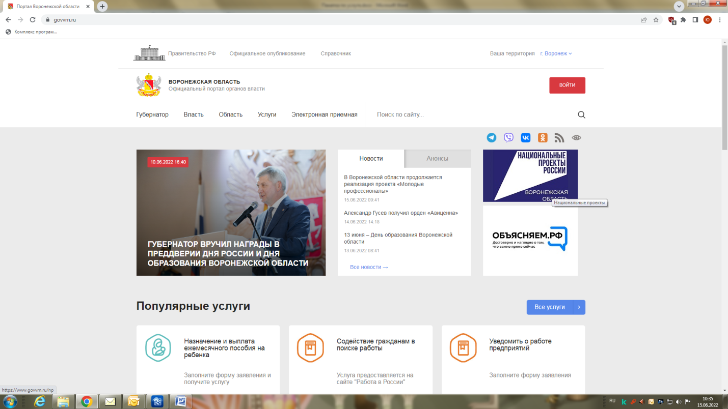
2. Выберите раздел «Услуги»
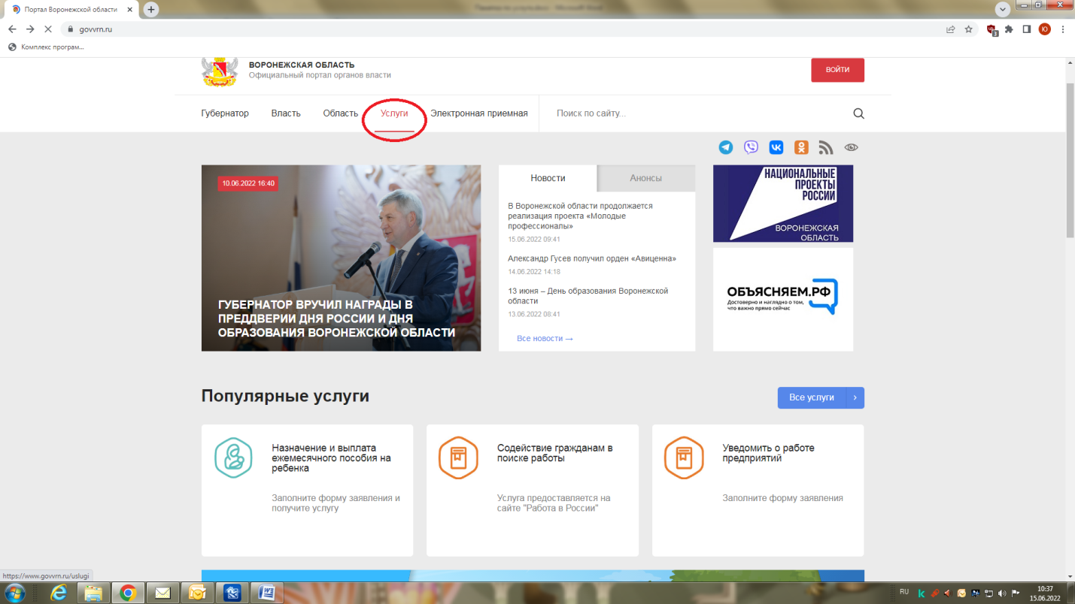
3. В разделе «Услуги» выберите категорию «Природопользование»
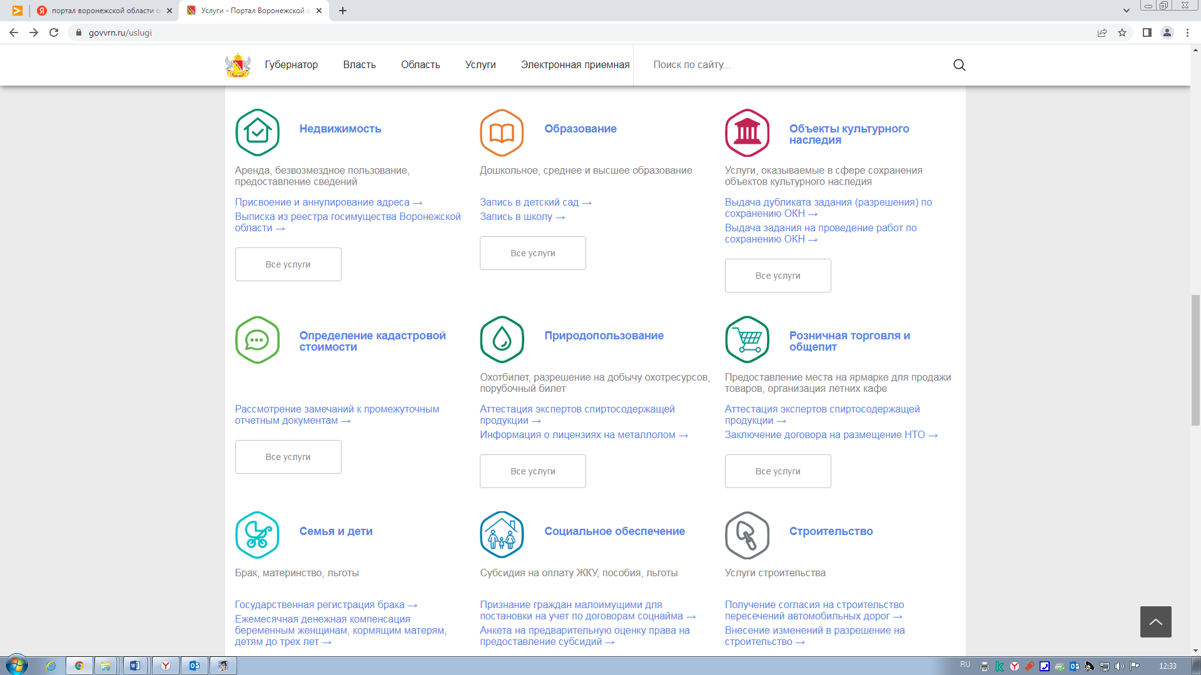
4. В категории «Природопользование» выберите услугу «Информация о лицензиях на металлолом», «Предоставлении сведений о конкретной лицензии по работе с металлоломом»
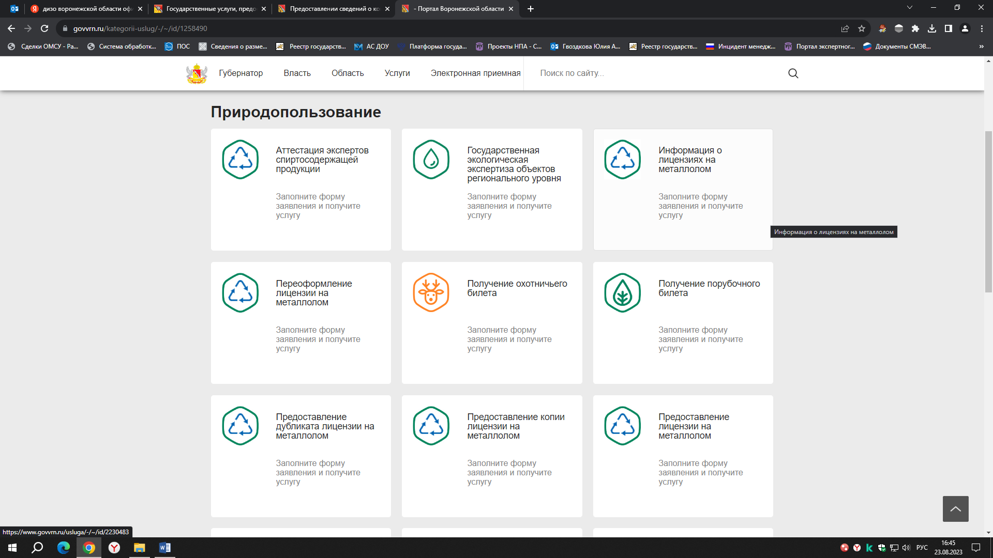
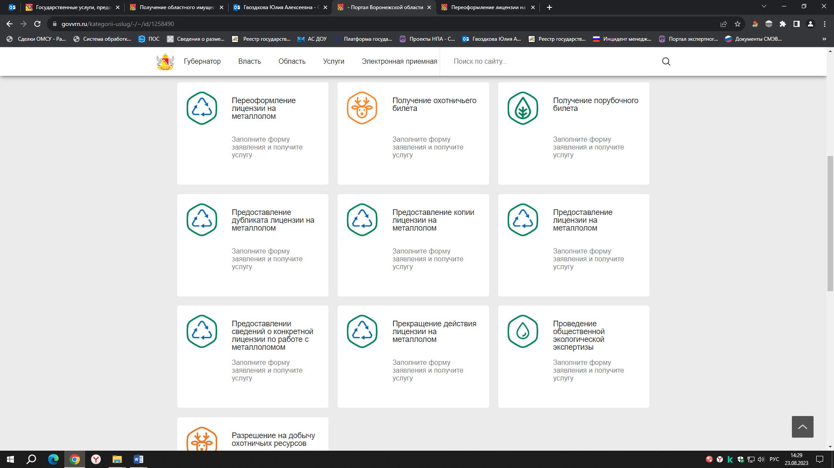

5. Авторизуйтесь на портале для получения услуги. Введите логин и пароль от личного кабинета на портале «Госуслуги».
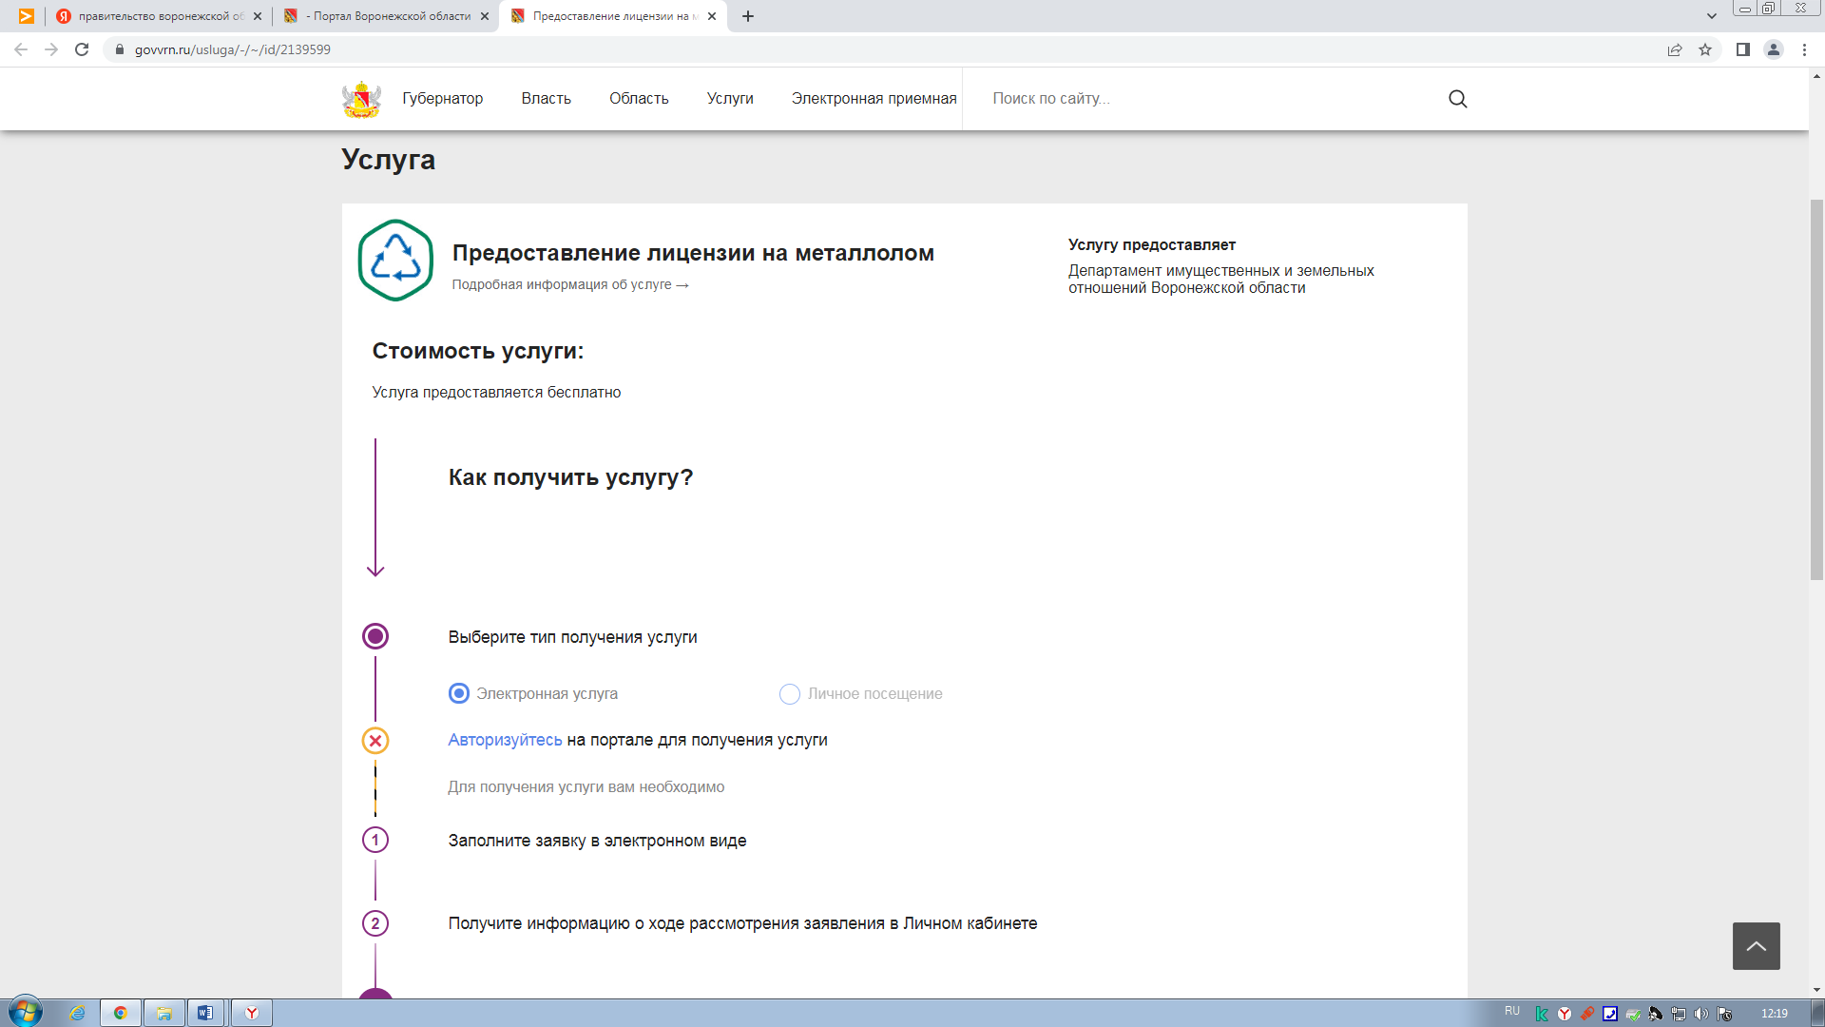

6. Нажмите кнопку «Получить услугу»
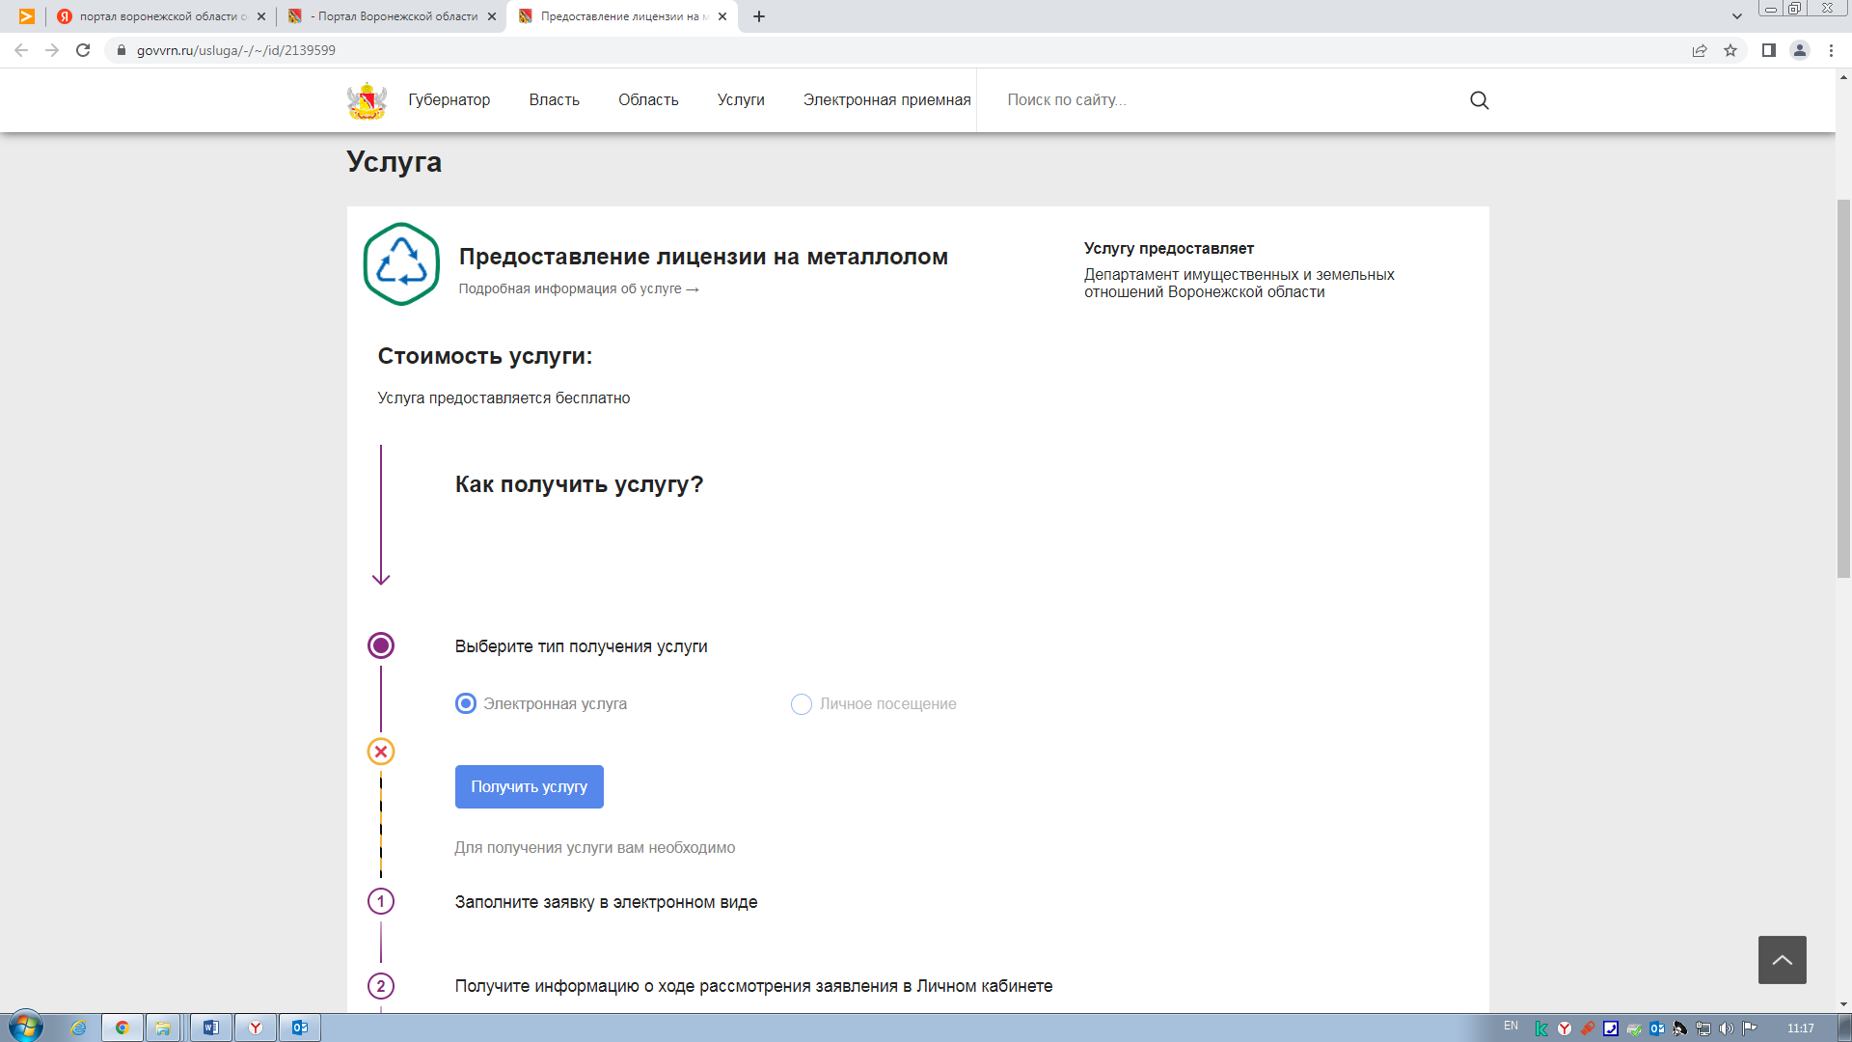
7. Заполните форму для получения услуги.
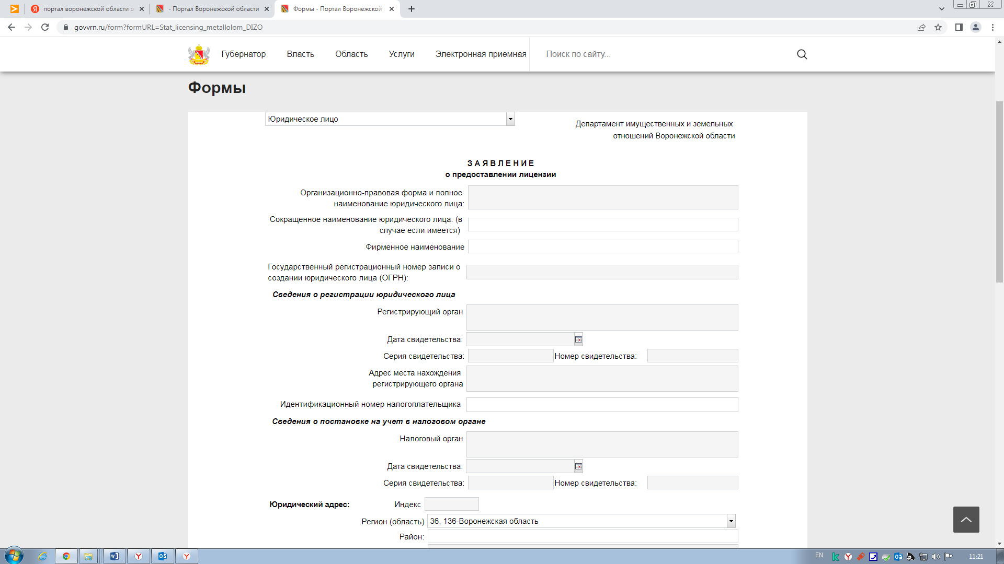
8. Добавьте необходимые документы. Необходимо прикрепить скриншоты документов в требуемом формате
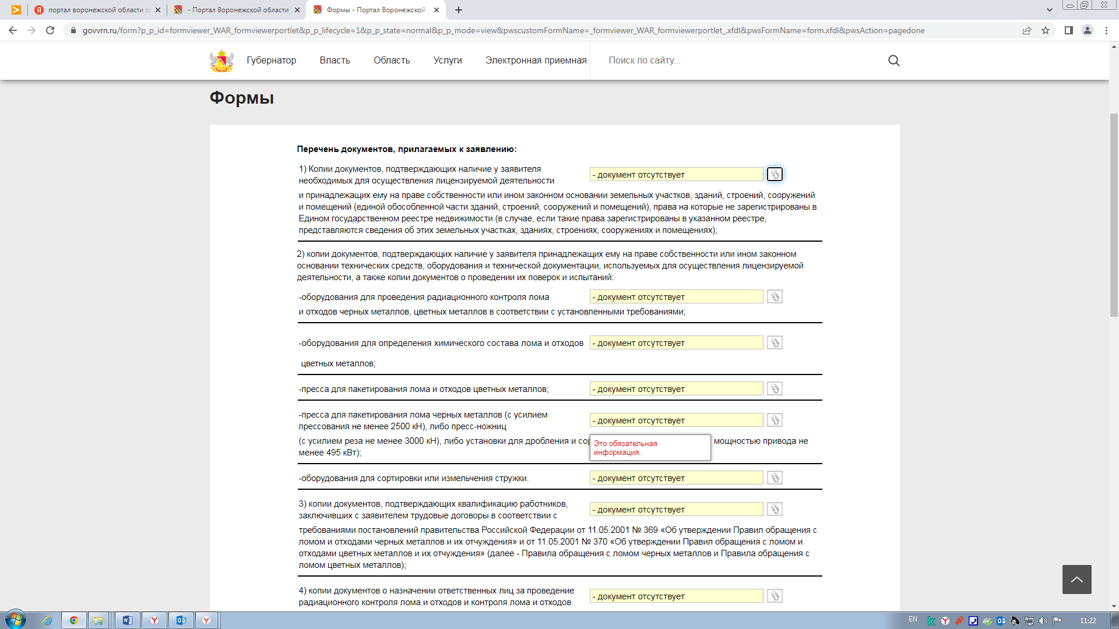

9. Нажмите кнопку «Отправить»
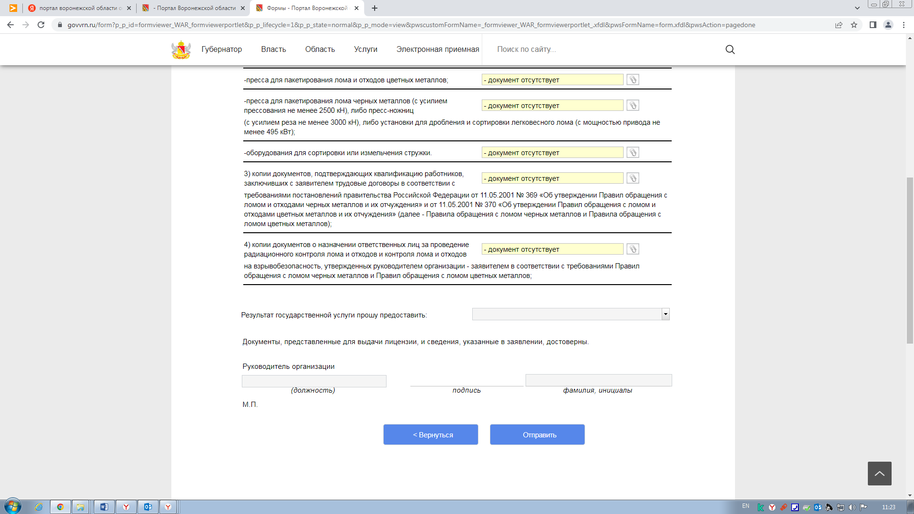
10. Спасибо! Ожидайте оповещение о результате в личном кабинете

